第1页共 6 页
三 峡 大 学
2014年研究生入学考试试题(A卷)
科目代码： 839 科目名称： 计算机网络
考试时间为3小时，卷面总分为150分
答案必须写在答题纸上

- 填空题（每空 2 分，共 20 分）
1）网络层次结构与各层协议的集合称为___________
2) 常用的进行拥塞控制的四种算法包括：慢开始、慢恢复、拥塞避免和__________
3）超文本传输协议使用TCP连接进行可靠的传送，其使用的默认端口是_________
4）RARP协议可以实现主机物理地址和___________之间的转换
5）通信的双方信息交互方式可分为单向通信、双向交替通信和_________
6）数据链路层协议需要考虑的三个基本问题是封装成帧、透明传输和________
7）CSMA/CD是中文______________________的缩写
8）某网络的掩码为255.255.255.248，则该网络最多能够连接______台主机
9）数据加密标准DES属于对称密钥密码体制，而RSA则属于_________
10）OSPF最主要的特征就是使用分布式的____________

二、选择题 （ 每小题 2 分，共 30 分)
1) 交换式集线器能够方便实现VLAN，其工作在TCP/IP协议中的 ( )
A. 数据链路层 B. 传输层 C. 网络层 D. 物理层
第 2 页
2) 与10Bast-T以太网相比，100Base-T以太网中传输的最小帧长（ ）
A. 为10Bast-T以太网的最小帧长的十分之一
B. 与10Bast-T以太网的最小帧长相同
C. 为10Bast-T以太网的最小帧长的十分之一
D. 由于速度大大提高，因此无最小帧长的限制
3) 以下地址中与76.32/12 匹配的是（ ）
A. 76.79.65.216 B. 76.33.224.123
C. 76.58.119.74 D. 76.68.206.154
4) IPv4中，当子网号位数为8的时，可划分出的子网数目是（ ）
A. 256 B. 128 C. 254 D. 1022
5）在常用的传输介质中，带宽最宽、信号传输衰减最小、抗干扰性能最强的一类传输介质是（ ）
A、同轴电缆 B、双绞线 C、无线信道 D、光缆
6）ICMP差错报告报文可分为目的站不可达、源站抑制、超时、参数问题和（ ）
A、网络不可达 B、路由器寻址失败
C、改变路由 D、目的主机号不存在
7）以下的地址前缀中的哪一个地址和2.52.90.140匹配（ ）
A、0/4 B、32/4 C、4/6 D、80/4
8）TCP连接的建立需要在客户端和服务器端之间经过（ ）次握手
A、1次 B、2次 C、3次 D、4次
9）用于电子邮件传输控制的协议是（ ）
A．SNMP B．SMTP
C．HTTP D．HTML

第3页
10）假设网络地址为192.168.35.0，子网掩码为/28，则这个网络中可用的子网数和主机数分别是（ ）
A．6个子网/64台主机 B．14个子网/32台主机
C．14个子网/14台主机 D．30个子网/64台主机
11）调制解调器（Modem）的主要功能是（ ）
A、模拟信号放大 B、模拟信号和数字信号的转换
C、数字信号的编码 D、数字信号的放大
12）不同网络之间互连所用的设备是（ ）
A、路由器 B、交换机
C、集线器 D、调制解调器
13）UDP是TCP/IP 参考模型中哪一层的协议（ ）
A、应用层 B、传输层
C、网络层 D、数据链路层
14）ARP协议是用来（ ）
A、寻找目的域名的IP地址 B、将IP地址映射转为物理地址
C、将IP地址映射为子网掩码 D、将子网掩码转换为网络地址
15）在数据链路层所传送的帧中，广泛使用的检错技术是（）
A、奇偶校验 B、滑动窗口技术
C、CDMA D、循环冗余检验

- 计算题( 共 50 分)

1．某一站点要发送数据，差错检测选用CRC校验方式，采用的CRC生成多项式P(x)为X4+X2+1。假设要发送的数据为1011 0011 1010。（此题20分）
（1）请写出添加帧校验 (FCS) 后的帧数据（要求写出完整计算过程和简要步骤说明）。
第 4 页
（2）若接收站点收到的帧数据为 1011 0011 1010 0101，请给出检验过程及结果。

2、请将 ICMP，FTP，IGMP，TELNET，TFTP, HTTP，ARP，DNS，RARP，RIP根据
其所处的协议层填入图中标号为1-10的空中（注：写作答题纸上，并标清
序号。）（此题10分）
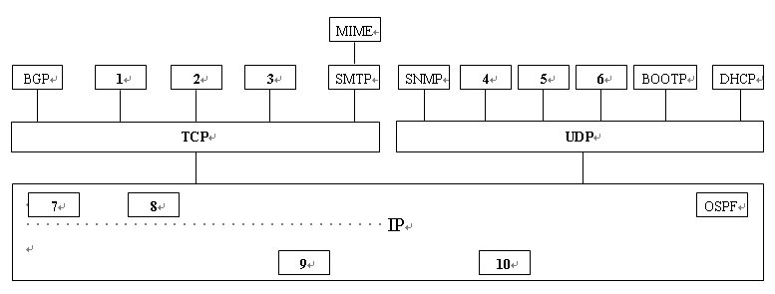

3、一个自治系统有5个局域网，其连接图如下图所示。LAN1-LAN5上的主机数（不包括路由器）分别为：27, 253, 125, 29, 61。该自治系统分配到的IP地址块为50.133.118/23。 试给出每个局域网的带有前缀的地址块。(此题20分)
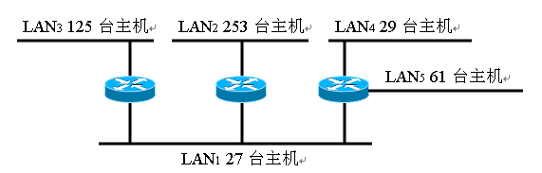

四、分析题 （共 20 分）
1、已知路由器R1的路由表如下所示。请分析路由表并画出各个网络及必要的路由器的连接拓扑，标注出必要的IP地址和接口。对不能确定的情况要指明。（此题12分）

第5页
地址掩码 | 目的网络地址 | 下一跳地址 | 路由器接口
/26 | 140.5.12.64 | 180.15.2.5 | M2
/24 | 130.5.8.0 | 190.16.6.2 | M1
/16 | 110.71.0.0 | ------ | M0
/16 | 180.15.0.0 | ------ | M2
/16 | 190.16.0.0 | ------ | M1
默认 | 默认 | 110.71.4.5 | M0

2、（此题8分）设某路由器建立了如下路由表
目的网络 | 子网掩码 | 下一跳
128.96.39.0 | 255.255.255.128 | 接口m1
128.96.39.128 | 255.255.255.128 | 接口m0
128.96.40.0 | 255.255.255.128 | R3
192.4.153.0 | 255.255.255.192 | R2
*（默认） | --- | R4
现共收到4个分组，其目的地址分别为：
（1）192.4.153.90 （2）128.96.40.12 （3）192.4.153.17
（4）128.96.39.10 请分析其下一跳。

五、综合题（30分）
已知TCP的拥塞窗口cwnd大小与传输轮次n的关系如下表所示：

cwnd  n | 1  1 | 2  2 | 4  3 | 8  4 | 16  5 | 32  6 | 33  7 | 34  8 | 35  9 | 36  10 | 37  11 | 38  12 | 39  13
cwnd  n | 40  14 | 41  15 | 42  16 | 21  17 | 22  18 | 23  19 | 24  20 | 25  21 | 26  22 | 1  23 | 2  24 | 4  25 | 8  26

第6页
- 请画出上表所示的拥塞窗口与传输轮次的关系曲线
- 请写出TCP工作在慢开始阶段的时间间隔
- 请写出TCP工作在拥塞避免阶段的时间间隔
- 请判断在第16轮次和第22轮次之后发送方是通过收到三个重复的确认还是
通过超时检测到丢失了报文段。
- 在第1轮次、第18轮次和第24轮次发送时，门限ssthresh分别被设置为多大？
- 假设在第26轮次之后收到了三个重复的确认，因而检测出了报文段的丢失，
那么拥塞窗口cwnd和门限ssthresh应设置为多大？

